电动力学(B) 试题

班级 姓名 学号
题号 | 一 | 二 | 三 | 四 |  | 总 分
分数

一、填空题（每空2分，共32分）
1、已知矢径，则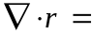 。
2、已知标量，则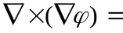 。
3、在稳恒磁场中，引入矢势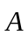，定义磁感应强度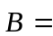 ,由此可证明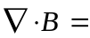 。
4、洛仑兹规范为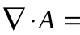 。
5、光速不变原理的数学表达式为 。
6、在迅变电磁场中，引入矢势A和标势ϕ ,则E = ，
B = 。
7、电磁波在波导管中传播时，其截止波长 c与决定波型的m、n取值有关，对给定的波导尺寸a > b而言，其主波型 m取值为 ，n取值为 ，则
● c = 。
8、涡旋电场的定义为 ，其实质是 。
9、任何两事件的间隔只能属于 ， ，
三种分类之一。

二、判断题（每题2分，共20分）
1、在非稳恒电流情况下，电荷守恒定律不一定成立。 （ ）
2、在波导管中传播的电磁波不可能是横电磁波。 （ ）
3、由于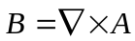，矢势不同，描述的电磁场也不同。 （ ）
4、洛仑兹变换是线性变换。 （ ）
5、电磁场是由静电场和稳恒磁场迭加而形成的。 （ ）
6、电磁场的场源是电荷、电流、变化的电场，变化的磁场。 （ ）
7、在一惯性系中同时同地发生的两事件，在其他任何惯性系中两事件也同时发生。 （ ）
8、应用电象法求解静电场的势，引入的象电荷一定要放在求解区域之外。 （ ）
9、牛顿力学对机械运动的速度有限制，而相对论力学对机械运动的速度没有限制。 （ ）
10、磁场中任一点的矢势A是没有任何物理意义的。 （ ）

三、证明题（每题9分，共18分）
- 利用算符  的矢量性与微分性证明：
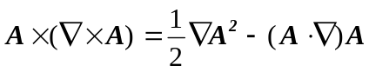

2、已知平面电磁波的电场强度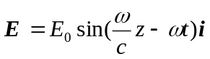，试证明其旋度为：
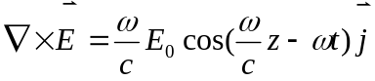

四、计算题（每题10分,共30 分）
1、真空中的波导管，其尺寸为a = 3cm、b = 1.5cm，求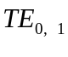波型的截止频率。

2、已知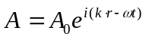， 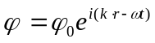, 求洛仑兹规范下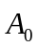与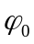的关系。

3、真空中有一半径为R 0 的带电球面，其面电荷密度为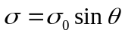（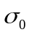为常数），求空间电势的分布。

电动力学试题（B）答案

一、填空题（每空2分，共32分）
1、3
2、0
3、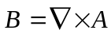 , 0
4、0
5、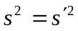
6、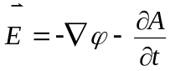,
7、1, 0， 2a
8、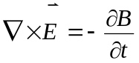， 变化的磁场在其周围激发一电场。
9、类时间隔， 类光间隔， 类空间隔

二、判断题（每题2分，共20分）
1、× 2、√ 3、× 4、√ 5、×
6、× 7、× 8、√ 9、× 10、√

三、证明题（每题9分，共18分）
- 证明：
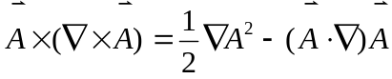
2、证明:
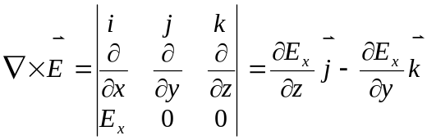
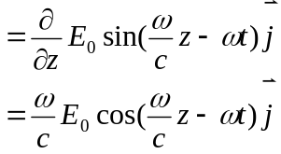

四、计算题（每题10分，共30分）
- 解：波导管的截止频率为
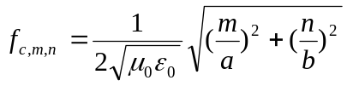
对于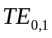型波，m = 0 ，n = 1，则截止频率为
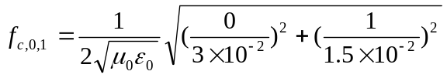
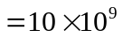Hz

- 解：洛仑兹规范为
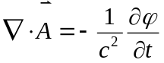
而 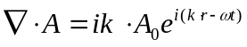
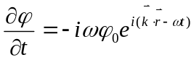
则有 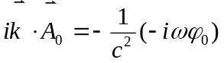
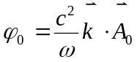

3、解： 建立球坐标系，原点在球心，z轴E0沿方向，求解空间为R >R ₀，由于场具有轴对称性，电势满足拉普拉斯方程
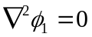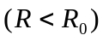
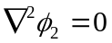 （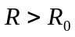）
其解为
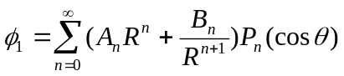
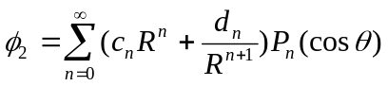
边值关系为：
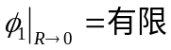 ①
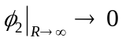 ②
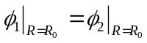 ③ 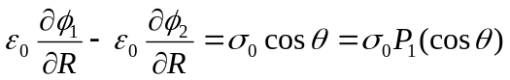 ④
由①式得 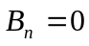
由②式得 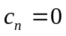
由③式得
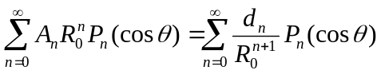
由④式得
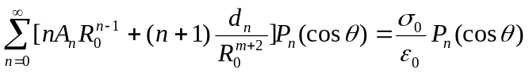
当n≠1 时
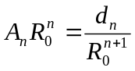
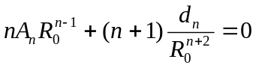
由以上两式可得 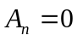
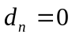
当n = 1 时
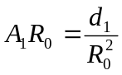
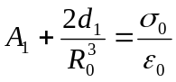
由以上两式可得
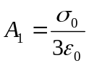
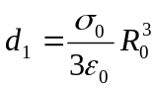
得
